不穿胖次的女孩不看她哥哥的脸
桐生瑞叶的早晨很早就开始了。她会比哥哥先起身，换上围裙的制服，然后走向厨房。这是她为他们两个准备早餐和午餐盒的时间。她总是喜欢烹饪，为她爱的人做饭让一切变得更加甜蜜和愉快。想象着慧辉吃着自己做的菜，幸福美滋滋的瑞叶，顿时就充满了无限的幸福感。
“昨天不是梦吧……？”
做煎蛋卷的时候，瑞叶回忆起昨天的事情。现在的桐生瑞叶是哥哥的未婚妻，甚至得到了父母的认可。他们是一对夫妇，约会有结婚前景。基本上，她有一天会成为他的妻子——
“我要做哥哥的妻子……” 想到这里，瑞叶就忍不住咧嘴一笑。 「……啊，这样不好。现在不是拉开距离的时候。”
瑞叶专心做饭，把食物和配菜放进饭盒里。她等食物凉了再盖上盖子。至于早餐，她做了炒鸡蛋和香肠，还有一些番茄和生菜沙拉。
“啊，我要赶紧叫醒他。”
由于桐生家的父母大部分时间都不在，瑞叶有时会扮演慧辉的母亲。叫醒慧辉上学不迟到是她的重要职责。她脱下围裙，走出客厅。
她走上二楼的楼梯，在慧辉的房间前停下来整理头发。因为她一直都觉得他是异性，所以一直想让他觉得她很可爱，所以有他在身边，她就很照顾自己。话又说回来，像他这样粗心的王子，永远也不会理解灰姑娘的努力。
“…好的。”瑞叶敲了敲门。
瑞叶等了片刻没有反应，自己打开了门。
“打扰了~ ……啊，他还在睡觉呢。”敲门声无人应答时，她已经想通了，果然，哥哥还在安然入睡。 “噗噗……”
她爱的人正仰卧在床上，轻柔的呼吸着。在他像个孩子一样熟睡的时候叫醒他，对她来说似乎是一种犯罪。不过，现在父母把照顾他的责任交给了瑞叶，她不能让他迟到。她慢慢靠近熟睡的弟弟，轻轻摇晃他的肩膀。
“哥哥，现在是早上。醒来。”
“……嗯……还有五个小时……”
“我觉得这要求有点过高了。”
至少要求五分钟。瑞叶不能答应这个要求，所以这次她更用力地摇晃着他的肩膀。
“来吧。再不早点起床就要迟到了。”
“嗯……瑞叶啊……”
“诶？ ……呸！？”
它发生在一瞬间。慧辉的手忽然伸到瑞叶的手臂上，将她拉到床上。更不用说他在这个过程中热情地拥抱了瑞叶。
“N、哥哥……？”
“……嗯……嗯……”
“他还在睡觉……”
他好像在睡梦中一直在动。但这没什么区别。
“哥哥把我当抱枕用了……”
兄妹二人一向亲近，也曾多次拥抱。然而，这是他们开始约会以来的第一次。被心爱的人拥抱着，感受着他的温暖，瑞叶的心跳得快得不行。他们真的应该快点起来了，这样会让瑞叶的制服皱皱巴巴的，但她还是忍不住把哥哥推开，尽管她知道他们在这里待的时间越长，他们就越需要以后快点。
“……我们真的会迟到的，你知道吗？”
所以她说，但她身体里没有一个细胞是打算真正唤醒她的兄弟。
“……好吧，再过五分钟。”
瑞叶今天早上决定客气点。至少她是这么告诉自己的，但实际上一直享受着这份幸福，以至于他们差点迟到。
*
那天一晃而过，慧辉发现自己在书法室。门打开的时候，慧辉正坐在一张随意的椅子上，眼睛盯着自己的智能手机。唯花带着“哇……”的声音走进了房间。
“唯花，慧辉学姐，从来没见过你这么下流的笑容……”
“诶？我有那种表情吗？”
“你照镜子怎么样？我连看都看不下去。”
“有那么糟糕吗？！”
「那么，学姐笑什么？」唯花走到慧辉身后，看了看他的手机。
屏幕上是桐生家的客厅沙发，瑞叶和慧辉在自拍。
“这是…”
“是的，我们昨天拿着这个来庆祝我们关系的开始。”
“一天过去了，你们已经是一对恩爱夫妻了……”
虽然是在家拍的简单照片，但也是慧辉交到第一个女朋友后的第一张照片。光是这一点，就足以让慧辉开心的笑了。
“早就爆炸了……”
“我太高兴了，我其实不介意爆炸一次。”
“唯花不用听你吹牛……”唯花厌恶地看着慧辉。 “找个女朋友就这样调情……不久前，你拍唯花的照片还开心……”
“你能不能说得好像我未经你同意就给你拍了非法照片？如果你在法庭上这么说，我的生命就结束了。”
慧辉已经得到了“大姐夫”、“被诅咒者选择了姐夫”之类的称号，但唯花如果再加上“变态摄像师”的话，慧辉说不定真的会被这所学校的男孩杀死。
“不过非常感谢。”
“诶？”
“你之前给了我建议，所以我想谢谢你。”
慧辉害怕向瑞叶表白的时候，是她推了他一把。
“唯花并没有做什么特别的事情。”
“即便如此，你还是帮了我大忙。”
“……嗯，唯花很高兴你一切顺利。”唯花避开了脸，一定是慌了。
她的动作真的很像小动物，这让她更加可爱了。
“老实说，一点都不好玩。”
“纱雪学姐！？”
朱鹭原纱雪在这个敏感时刻闯了进来。她完全不理会房间里的气氛，这让唯花给了她一个严厉的抱怨。
「魔女学姐，你是从哪里爬出来的？」
“我只是像普通人一样开门，好吗？更重要的是，慧辉君都听到了。你是抱着结婚的前提开始和瑞叶小姐交往的。”
“你没听错。”
“拒绝你的初恋，和别的女孩调情吧？慧辉君，你真是个狠心的孩子。”
“魔女学姐是慧辉学姐的初恋！？那是什么东西！？”
“啊，看你做了什么……”
每次纱雪上台，事情总是变得复杂起来。
“天啊。你不知道吗？曾几何时，慧辉君对我有着浓浓的爱意。”
“哇，纱雪学姐！？”
“嗯，就算你这么说，慧辉学姐也告诉唯花他差点爱上她了！他完全被唯花的做法给吸引住了。”
“就连唯花酱！？”
曾经为慧辉争宠的少女之间，火花四溅。此刻，还有比这里更不舒服的地方吗？
“老实说，慧辉君，偷了我们的心，我觉得你应该负起责任。”
“责——责任……？”
“这是正确的。决定我们分享慧辉君的日子如何？周一你可以做瑞叶同学的男朋友，周二做我的主人。诸如此类的事情。”
“你到底在说什么？”
“你是笨蛋吗，魔女学姐？”
慧辉和唯花都有自己的抱怨，但是……
“唯花君，我们可以做到，让他在周三为你做奴。”
“听起来很棒！就这样吧！”
“唯花酱！？”
不到片刻，唯花就被恶魔的低语诱惑了。书法俱乐部的所有女孩都对自己的愿望过于诚实。
“既然决定了，今天慧辉君就是我的师傅了。”
「啊，这不公平啊，魔女学姐！周二轮到唯花！”
“喂，现在……”
慧辉发现自己的处境有问题，纱雪和唯花四面紧贴着他，于是立即就此事发表了自己的看法。
“我、我已经属于瑞叶了，就不分享了！”
“慧辉君……”
“慧辉学姐……”
当他宣布这个消息时，两个女孩都沉默了。终于，纱雪叹了口气松开了慧辉的手臂。
“好的。我承认你是瑞叶君的男朋友。”
“我认为你没有其他选择，是的。”
“但我不会让任何人把我当成你的宠物！”
“没有人想要那个，无论如何也没有空缺职位。”
这个人实际上可能已经完成了。与此同时，唯花也松开了慧辉的手臂，表情更加悲伤。
“你真的很喜欢瑞叶学姐吧？就算你以前搜过唯花的内裤……可惜了……”
“那个是从哪里来的！？”
“因为唯花生气了。”
“简直太残忍了！”
她分明只是在对慧辉发泄怒火。
“哼。你拒绝了一个可爱的女孩，所以你最好庆幸这就是你要付出的全部。”
“哦，原来你也跟唯花君告白了？”
“也就是说，你也是，魔女学姐？”
“我们都被拒绝了，嗯？”
“唯花非常讨厌和魔女学姐归为一类。”唯花的表情因不悦而扭曲。
“啧啧，慧辉君，你还想哭几个妹子呢？”
“你可以再说一遍。长着一张无伤大雅的脸，却是个花花公子……”
“我真的不是花花公子……”
话又说回来，真绪也向他表白了，他实在是无话可说。他可能永远不会像现在这样受欢迎。
“那慧辉君最初是怎么吸引到瑞叶君的？我知道她的容貌和家务技巧已经足够诱人了，但这不是唯一的原因，对吧？”
“啊，唯花也好奇！”
“诶……？”
话音突然转向了一个奇怪的方向，两个女生又一次凑近了慧辉。
“说吧，慧辉君。”
“你为什么会爱上瑞叶学姐？”
“我真的有必要告诉你吗？”
“是的。”
“是的。”
“呃呃……”
慧辉被逼到了墙角。两个女孩在他面前交叉着双臂，慧辉这样的普通男孩根本没有反抗的希望。
“阿、还有，唯花很好奇，是什么让你对她产生了这种认识。”
“这么多要求……好吧，解释起来有点尴尬，但我开始爱上瑞叶的原因是表白。发现我们没有血缘关系后，我才开始对她有了更多的了解……看到她和凛太郎说话的时候，我才发现自己是在吃醋，这让我注意到了自己的感受……”
“哇哦，真的好甜啊！”唯花评论道。
“的确，光听就觉得丢人了。”纱雪答应了。
“如果你取笑我，我会停下来，好吗？”
“我们在听~”
唯花和纱雪退缩了。有的时候，慧辉觉得两人其实很亲近。
“那……在不断被瑞叶攻击后，知道她一直爱着我……我怎么会不喜欢她？”
她每天给他做好吃的，每年为他准备情人节巧克力，在他孤单的时候陪在他身边，给他打气。他因为所有的爱而感到幸福，最终达到了瑞叶的感觉。
“我懂了。现在我明白你是怎么对瑞叶君如此依恋的了。”
“唯花嫉妒慧辉学姐这么爱她！”
“正确的？听了这么甜蜜的告白，我很好奇那个人的感受。”
“嗯？慢着，你们两个在看哪里……？”慧辉将目光从两个咧嘴笑的少女身上移开，看向了身后。
站在门口的是举起手来的真绪和提着书包的瑞叶。
“诶，瑞叶！？”
“你、你好……”慧辉的小妹妹（女朋友）尴尬的坐立不安。
更何况她的脸红得像西红柿。
“嗯……你刚才听到了吗？”
“啊……嗯，是啊……”瑞叶苦笑着点了点头。 “我听惯了欧尼酱的口气，但听到这一切，比我想象的还要尴尬。”
“求求你杀了我！”
慧辉只能告诉其他女生，因为那个人不在。现在知道瑞叶都听了，他也不好意思继续活下去了。
“但我也很高兴听到你有这种感觉，欧尼酱。”
“瑞叶……”
“我现在就想亲你。”
“当着所有人的面！？”
这就跨越了尴尬的界限，达到了被公开羞辱的境界。慧辉直接拒绝了这个吻，却免不了被书法社的人戏弄。
*
还没等在会所里听到哥哥尴尬的告白，瑞叶刚完成清洁工作，就走出了教室。
“……呸。”走在走廊上，她叹了口气。
慧辉和瑞叶订婚约会的消息传遍了全校，瑞叶被同学们不断的盘问累得筋疲力尽。
“毕竟，每个人都喜欢谈论爱情。”
而瑞叶也不讨厌。这是她第一次被问到关于她哥哥的事情，这很尴尬。反正也没什么不好，但瑞叶需要适应。
毕竟，我从来没有机会真正表达我的感受……
直到不久前，她还对哥哥隐瞒了感情，甚至在被查出是灰姑娘之后，她也真的只是和真绪谈了这一切。
“真绪酱肯定知道我和欧尼酱在约会……”
传闻已经传得不小了，真绪既然在慧辉的班上，想必她早就从他那里听到了。想到这里，瑞叶路过洗手间，就遇到了一个正在离开的女孩。
“啊…”
瑞叶之所以停下脚步，发出尴尬的声音，是因为她遇到了自己一直在想的人。
“瑞叶……”
“真绪酱……”
真绪和瑞叶一直相处得很好。他们在同一年，属于同一家具乐部。不幸的是——他们对同一个男孩有感情。
“瑞叶，你也要去会所吗？”
“啊，是吗……”
“那我们一起去吧。”
“当然。”
他们并排排成一排，开始步行。不过，之后就没有再交流过。
我想会是这样，但我想我们真的无法恢复正常……
造成这种尴尬气氛的原因显而易见。瑞叶已经开始和慧辉约会了。
之前，我们都说过，我们不会对任何赢了的人怀有任何恶意，但是……
刚过去就不是那么简单的事情了。当你的一个朋友开始和你喜欢的人约会时，那件事足以破坏女孩之间的友谊。
“……听着，瑞叶。”
“啊，是啊……怎么了？”
“因为那个传闻，我也是这么想的，不过……你是和桐生一起出去的吧？”
“…是的。”
“那家伙真的很努力。他让学生会和报社帮忙。他们甚至写了整篇关于它的文章……”
“我懂了…”
认识他，他一定和往常一样超越了。他一直是那种努力工作，即使这意味着忽视自己的需求。
“看到这里，我才知道瑞叶是多么的珍惜你。我才知道，我真的插不上你们两个……”
“真绪酱……”瑞叶停下了脚步。
真绪转过身，带着美丽的笑容继续说话。
“这就是我决定支持你们两个的原因。”
“……！”这些善意的话语，让瑞叶再次泪流满面。
她的胸口发烫，所有失去朋友的焦虑和恐惧都烟消云散了。
“谢谢，真绪酱。”
“但我还没有完全放弃，所以如果你有任何空缺，我就拿桐生当真。”
“噗噗，我保证不会走那么远。”
瑞叶再一次下定决心，要好好珍惜这个她曾经拥有的男朋友，这样她就不会再失去一个对她来说很重要的人了。*
那天晚上，慧辉刚洗完澡，正在客厅里闲逛，瑞叶洗完澡就来了。
“欧尼酱，你以后有什么打算吗？”
“不用了，作业做完了，先休息一下。”
“那我们一起看电影怎么样？我租了一些看起来很有前途的。”
“哦，好主意。”
当时是晚上八点左右。显然现在睡觉还为时过早。他们放入DVD，准备了一些糖果和果汁，然后在沙发上坐下。
“……”
“……”
说完，他们就静静地坐在那里。与开始约会之前相比，他们更接近了一些。慧辉带着一种诡异的舒适感，按下了遥控器的播放键。就在即将上映的电影的预告片播放中，慧辉对瑞叶进行了采访。
“哦对了，学校怎么样？传闻平息了吗？”
“至少没有人再评判我们了。”
“我很高兴听到它。”
“但我班的女生经常问我你喜欢什么。”
“出名太难了。”
“我们在学校变得像一对名人夫妇。”
“凛太郎都在说‘你前世做了什么好事，把这些乳房全给了你？’之类的话。”
“听起来像三谷坤。”瑞叶偷笑了一声。 “可是我对三谷君还是有些愧疚的。我几乎用过他。”
“没关系。他只是被邀请出去喝茶，就在云端之上。”
这是一种让步，所以最终证明手段是合理的。
“瑞叶，你根本不需要内疚。”
“如果你这么说。”
连凛太郎这样的色狼，都跟瑞叶很像。慧辉正这么想着，瑞叶突然把手放在了他的身上。
“瑞叶？”
“…对不起。”
“嗯？关于什么？”
“我们不能去约会……”
“啊啊……”
在游乐园双人约会的那天晚上，他们答应下个周末再和他们两个人约会。不过，因为传言四起，他们显然不太适合这样做。当然，慧辉自己也很期待，但也不能怪谁。
“发生了很多事，没办法。”
“但…”
“我一点都不介意。”
“…真的？”
“最后，我不得不让你做我的女朋友，反正我们现在在家约会。”
“欧尼酱……”
虽然在家里看电影感觉和约会前没有太大区别，但仅仅拉近了一些距离，瑞叶就足够开心了。
“更何况我们总能很快再去约会。”
“啊…”
他们承诺永远在一起。就像他作为一个哥哥承诺永远和他的妹妹在一起一样。现在他已经答应要和她做她的男朋友了。他们还有无数次约会的机会。
“…是啊，你说得对。”女友的脸上又恢复了笑容，让慧辉松了口气。
当他们重新专注于电视时，真正的电影已经开始，所以他们一直手牵手，尽情享受。
*
看完电影的第二天，慧辉和瑞叶开心地一起去学校。
“那我放学后见。”
“是的，以后再说。”瑞叶朝慧辉挥了挥手，转身就走。
虽然和往常一样，可能是因为开始交往后在一起的时间多了，但真正分开的时候，瑞叶却越发觉得孤单了。 . . . . . . . . . . . . . . . . . . . . . . . . . . . . . . . . . . . . . . . . . . . . . . .
“我有多贪心……？”
午饭时间，她想着去教室看望哥哥。或者这对他来说太麻烦了？当她走向鞋柜时，这些想法在她的脑海中来回回荡，这时有人拍了拍她的肩膀。
“雅虎，桐生君。”
「啊，惠学姐。早上好。”
用友好的语气呼唤瑞叶的，正是原学生会长惠鬼冢。她一如既往的美丽，今天她的卷发很漂亮。虽然和瑞叶没怎么聊过，但在慧辉做临时学生会成员的时候就认识了。
“我和慧辉君经常见面。你不是乖乖女吗？”
“我们只是一起来学校的。”
“真的？刚才你向你哥挥手的时候，我感觉你的手心都要掉出来了。”
“这听起来像是漫画中会发生的事情。”
“啊哈哈哈哈，原来是这样啊，你看。”
她是一个多么开朗的人。语气虽然不同，但散发出来的气氛却是纱雪。
“但你是对的。说不定心印就出来了。”
“诶？”
“毕竟能和欧尼酱约会，我太高兴了。”
“嗯？你很喜欢慧辉君，嗯……？”
“……惠学姐？”
不知何故，女孩的声音有一种奇怪的悲伤基调吧...
“你应该小心点。”
“诶？”
“慧辉君有很多女性朋友，难不成他不会看上别的女人，知道吗？”
“知道欧尼酱，我怀疑这会发生。”
“人们的感受会发生变化，对吧？听说慧辉君的初恋是朱鹭原君吧？”
“呃……”
她听说过这件事。
欧尼酱还以为自己还喜欢朱鹭原学姐……
慧辉对人一向和善，但对纱雪却特别情有独钟。当只有他们两个的时候，他甚至为她打扫了俱乐部房间。就连引发灰姑娘事件的大扫除，也是因为老师吩咐纱雪打扫，慧辉召集大家帮忙。
“我知道慧辉君是专心致志的人，不过小心点也无妨吧？你应该知道慧辉君很受欢迎吧。”
“……”
她也知道这一点。瑞叶的继哥很受女生欢迎，更何况一个个都特别可爱。有朱鹭原纱雪、唯花唯花、漫无边际的南条真绪……而且都对慧辉怀有特殊的感情，所以胜算不为零。
“我也觉得慧辉君挺好看的。”
“诶！？”
鬼冢扔了一颗炸弹，好像没什么特别的。足以将瑞叶彻底甩掉。
“算了，就当是学姐的忠告吧，牢记在心……总之，拜拜~” 说完想说的就走开了。
实际上，她的战斗力与纱雪完全不同。
“我怀疑欧尼酱会骗我，但是……”
她信任她的哥哥，她真的信任。然而…
“他确实很受女孩子欢迎……”
他肯定会专心于瑞叶。这个希望就在她的心里，但听鬼冢说的，她还是有些着急了。
「……调查不会伤害任何人吧？」
这是必要的调查，因为慧辉未来的妻子——所以瑞叶找了个借口，暗自下定了决心。
*
那天午休时间，慧辉走到走廊去买饮料，在一楼遇到了三谷凛太郎。
“啊，慧坤学姐！”
“哦，凛太郎……等等，现在是凛子。”
凛太郎现在穿的是裙子，与其说是男生，倒不如说是个美少女。
“感觉好像很久没看到你穿那个了。”
“毕竟，我一直在抵制变装。我想让瑞叶学姐看到我表现得尽可能有男子气概……但我怎么努力都被拒绝了。”
“那是因为你只看她的乳房，好吗？”
「能对那些坏蛋为所欲为，真是太好了，学姐。」
“我不知道你在想什么，但我绝对不是。”
慧辉不是像某个人那样来自乳房星球。
「嗯，既然碰见了，学姐就少说几句吧？」凛子说着，一把抓住了慧辉的手臂。
“……凛子，你在做什么？”
“我生气你偷了我瑞叶学姐，所以我要给你做个小恶作剧。”
“什么恶作剧？”
“这不是基本上就像你在作弊吗？你有女朋友，却在和另一个女孩约会。”
“马上离我远点！”
这不仅仅是一个蜜罐那么简单。凛太郎长得一模一样，要是让不知道他真实性别的人知道了，就会指责慧辉作弊。
“喂，快放开！”
“不想~”
“该死，你怎么这么强！？”
“我毕竟是个男孩子！”
想要推开凛子，是一场艰苦的战斗。当慧辉挣扎着挣脱……
“咳咳……”
“嗯？”
慧辉听到身旁传来异样冰冷的声音，转头看去，却发现长濑爱理梳着一如往常的栗色双马尾，目光冷若冰霜。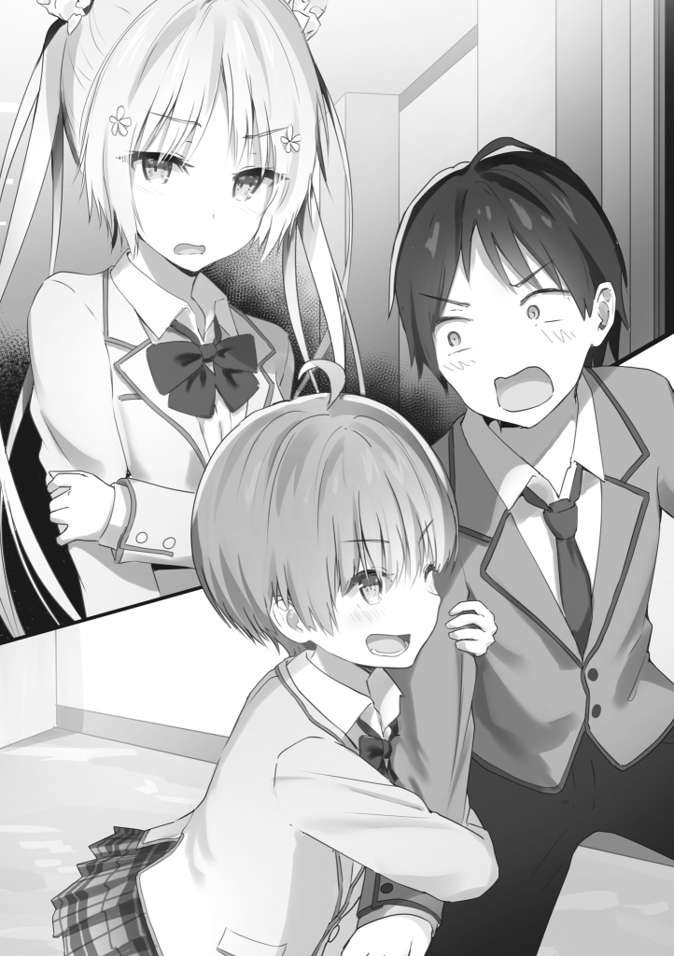
“桐生学姐在跟男生调情……”
“我明明不是！”
不存在这样诡异的凛太郎×慧辉路线。
“既然爱酱来了，那我就告辞了！到货了！”
“等等，等等！”
凛子一定是感觉到了迫在眉睫的危险。他立即松开手，逃跑了。
那家伙虽然是男孩子，但腿还是很美的……
没人会在意的信息充斥着慧辉的脑海，听到爱梨的叹息。
“那你们两个为什么要热情地拥抱在一起？”
“他说他通过制造某种虚假的作弊丑闻来恶作剧。看样子他很生气我偷了他的瑞叶。”
“啊，对了。三谷对瑞叶学姐什么的都有。”
“不过，她根本不在乎他。”
“即便如此，对他来说也是一种震惊吧？这可能就是他现在穿着女制服的原因，作为一种应对方式。”
“多么可怕的缓解压力的方式……”
很久以前，他就提到过，他几乎只能在下午穿得像个女孩。现在穿上这身女装，至少也算是治愈了他那颗破碎的心吧。
“还有，看来你和瑞叶学姐的事情还不错呢。”
“多亏了长濑君的帮助。”
“保护学生是学生会成员的职责。更何况……之前的传闻太过分了。”
“你真好，长濑君。”
“我只对女孩好。不是为了你，而是因为我心疼瑞叶学姐。确保你不会把你和她的机会搞砸。”
“嗯，当然咯。”当慧辉用自信的语气回应时，爱梨露出了今天见到她的第一个笑容。
「……唔、唔，要是她和你分手了，我会陪在你身边的，别担心。」
“我会记住这一点。”他把手放在女孩的头上。
“呜呜……”
平时她会冷冷地甩开他的手，“别突然那样碰我”，但现在女孩只是皱了皱眉，任由她动手。
“……嗯？”
“长濑君？”紧接着，少女发出一声迷惑的声音，慧辉将他的手抽开。 “怎么了？”
“我感觉有人在暗处注视着我们……也许这只是我的想象……”
慧辉和爱梨看向了同一个方向。然而，他看不见任何人，连爱梨也困惑地歪着头。
离开爱梨后，慧辉喝了口草莓牛奶解渴，匆匆赶到教室后，提着塑料袋往学生会办公室走去。等着他的是准备好红茶的藤本彩乃。慧辉跪在她面前，把塑料袋递给她。
“这是您要的货物。”
“让我检查一下。”彩乃接过塑料袋，检查了里面的东西。
里面是一件普通的男士T恤。它被染成深灰色，由柔软的织物制成。看似平淡无奇，但对于慧辉这位受人尊敬的学生会长来说，再没有比这更感恩的事了。
“嗯……” 彩乃用异常严肃的目光审视着这件物品，甚至还把它贴在了自己的脸上。
接下来是几次深呼吸。彻底嗅了嗅衬衣后，少女缓缓抬起头，一抹满足，几近陶醉的神情。
“毫无疑问，这是桐生君你用过的衬衫。”
“自然。”
慧辉没想到彩乃这样的气味崇拜者容易上当受骗，所以才把一件他穿了一整天的衬衫送给了她。
“不过，我更喜欢你的内衣而不是这个。”
“我考虑过，但经过深思熟虑，我得出的结论是，我绝对不会把我用过的内衣给你。”
慧辉真的很感谢彩乃帮忙处理学校里传出的谣言，不管她有什么要求，他都想满足，但是给一个和你这个年龄的女孩一条旧内衣是过分的。所以慧辉和她达成了交易，提供了一件旧衬衫。
「嗯，这个东西还是很不错的，回家以后会经常用的。」
“阿、好……”
慧辉决定不去想彩乃到底会怎么用那件衬衫。
“不管怎样，你真的帮我解决了那个谣言。谢谢。”
“如果是为了你，我会尽可能地使用我的力量。”
“那肯定有问题吧？”
很高兴知道，但下次她可能真的会要求用过的内衣，所以慧辉在心里记下了不要过分依赖她的力量。
“总之，我现在就回去。”
“啊，等等……！”
“嗯？”慧辉回过头，发现彩乃抓住了自己制服的袖子。
“我认为……这还不够……奖励。”
“嗯？但我真的不能把我的内裤给你……”
“我不需要那个。剩下的钱，我会让你用你的身体买单。”说完这句话，彩乃拉近了两人的距离，从正面抱住了慧辉。
“哇，藤本君！？”
修长的手臂环在慧辉的后背上，胸膛抵在慧辉的背上，让他的脊背一阵颤抖。
“想得到桐生君的气息，最好的办法，还是直接闻吧。”
“谢谢，你这么一说，真的让我冷静了很多。”
慧辉心中升起的所有不雅之感，瞬间烟消云散。话虽如此，这并不是让她永远依偎在他身边的理由。
“……那个，藤本君？我可以请你放手吗？”
“再久一点……这毕竟是最后一次了……”
“诶？上次…？”
“我会做最后一次闻你的气味时直接粘在你身上的。”
“也就是说，你还是会一直闻我，对吧？！”
“我怎么能阻止这一切？闻你的体味，成了彩乃君的命。”
“我简直看不出这是命运……”
“还有，如果我不能定期享受男孩的气味，我会枯萎死亡。桐生君，你就是我在这所学校的绿洲。”
“你表现得好像这是游戏中的重生点……”
但是，出于某种原因……
这不仅仅是闻我的气味，这感觉就像一个普通的拥抱......
正常情况下，她这个时候会嗅到他身体的每一个部位，到了慧辉会觉得恶心的地步。今天，感觉她是忍住了，一点儿也不觉得自己是个色狼。慧辉正忙着想，彩乃自己抽身离开的时候很奇怪。
“充电完成。”
“你现在还好吗？”
“是的，充满电。”
“我懂了。”
“既然我满意了，我就给桐生君特殊的权利，让你成为她的抱枕。”
“我不记得你有任何决定权，藤本君。”
“我想和瑞叶君分享这美妙的香气，你看。”
“我的气味不是什么幸运物吧？”
参与到这个可疑的对话中，慧辉心里冒出一个念头。
或许藤本君只是想体贴？
自从慧辉和瑞叶开始交往之后，他就和别的女孩子疏远了一点，彩乃肯定也知道这一点，所以才说这是最后一次。
“……也许我不介意时不时把我用过的衬衫给你。”
“真的！？”
“嗯，我不想让你死在我身上。”
慧辉一直受到彩乃的照顾。她可能是个色狼，但在内心深处，她是一个善良的人，所以给她一片绿洲也无妨。
“那我先告辞了。”
“是啊，谢谢你给我你的衬衫。”
慧辉告别彩乃，准备回教室。但是当他把手放在门把手上时，感觉有些不对劲。
“……嗯？”
“怎么了？”
“嗯……我以为我进来的时候就把门关上了……”
他已经检查过门是否锁好。不过，现在房门微开，勉强让人窥视。因为这个奇怪的现象，慧辉不解的歪了歪头。
慧辉把用过的衬衫送给彩乃后，通过了下午的课程，到了会所，放下书包叹了口气坐下。
“我今天异常疲惫……”
这一天充满了各种变态的不当行为。
“凛子的蜜圈特别不好……”
刚交了女朋友就被男生勾引实在是太过分了。比起彩乃温柔的拥抱，这可不是开玩笑的。
“但…”
即便如此，他们还是每个人都祝福慧辉和瑞叶的关系。从这个意义上说，这并不全是坏事。
“……嗯？欧尼酱是这里唯一的人吗？”
门开了，瑞叶偷偷看了进来，慧辉只是放松，并没有做什么特别的事情。
“其他人呢？”
“唯花酱忙于图书馆委员会的工作，纱雪学姐的消息我没听到，南条正在写稿子。”
“我懂了。”
瑞叶以一如既往的态度回应，放下包。慧辉居然盯着自己的爱人看，并不是被她迷住了，而是他觉得有些不对劲。
“瑞叶，今天有什么事吗？”
“诶，你问这个干嘛？”
“我不知道。你只是看起来有点烦。”
“奇怪的。我没有生气什么的，你知道的。”瑞叶露出完美的笑容，否定了慧辉的猜测。
不过，瑞叶真的很擅长隐藏她的真实感受。
多年来，她一直隐藏着对继兄弟的爱。慧辉没想到会立刻从她那里得到任何情报。但是，有一种简单的方法可以弄清楚发生了什么。
“瑞叶。我能问你一件事吗？”
“什么？”
“你今天穿内裤了吗？”
“呼！？”
就在这时，瑞叶站在哥哥面前，条件反射地拉下裙子。
“啊……”然后她的表情就轻松多了。她的表情基本上是在说‘我搞砸了’。
她以一种尴尬的方式移开了视线，可能是作为某种最后的抵抗。慧辉从那件事中已经大致明白是怎么回事了，但他还是决定再确认一次。
“瑞叶君……你没穿内裤？”
“嗯……”
“你不是，嗯？”
“……是的，我今天没穿内裤。”
被告承认了她的罪行。慧辉发现女友来学校毫无防备。因为这种不正常的高中生活，他感到头晕目眩。
“我完全忘记了，因为你最近一直在表现自己，但你还是个色狼吧？”
“可是你还是喜欢我，对吧？”
“那不代表我接受你的裸露倾向，好吗？”
话又说回来，慧辉在明知她的恋物癖的情况下向她表白，这样的事情根本不会让他的爱情有丝毫的缓和，但他还是有些埋怨的地方了。比现在更重要的是她今天没有穿内裤上学的原因。每当她有不穿内裤的日子时，那都是因为她积累了某种她需要应对的压力……
这经常发生在她心爱的哥哥和另一个女孩相处得特别好时。这么一看，瑞叶现在肯定是有些不高兴了。
“你是不是……一整天都没穿内裤？”
“不，我在午休时把它们取下来了。”
“你为什么这么做？”
“因为……欧尼酱去和别的女孩儿骗我……”
“打扰一下？”
“欧尼酱，我今天居然跟着你。”
“跟着我！？”
这是一个非常不祥的术语。
“你为什么要……？”
“今天早上惠学姐叫我小心点，因为你很受欢迎。”
“又是她……？”
这一切都说得通。就像去年圣诞节一样，鬼冢一直是个麻烦制造者。
“所以当我调查的时候，我看到你和三谷君调情，拍着爱梨酱的头，被藤本君抱住……”
“所以你看到了……”
撇开三谷不谈，因为他还是个孩子，彩乃不经他的同意，主动抱住了他，这还是不好的。
现在终于明白为什么学生会办公室的门是开着的了……
瑞叶观察到慧辉与彩乃的交流。她们说的具体内容，她大概听不清，但还是够危险的。更何况她大概看到慧辉递过他的衣服。
“我知道这听起来可能很奇怪，但这不是我的本意，好吗？”
“这我知道，但是看到欧尼酱和别的女孩子相处还是会嫉妒的。我没办法。”
并不是指责慧辉作弊，而是慧辉和那些女孩儿的关系还算亲近，那部分不是开玩笑。慧辉可能还不知道如何妥善处理，但他知道一个女孩的心可以有多复杂。
“总之，我明白是怎么回事。”
“……欧尼酱，你生气了？”
“你上课没穿内裤，我有点生气，但仅此而已。”
“真的？你不觉得我很烦吗？”
“一点也不。如果有的话，如果你一点都不嫉妒，我会很伤心的。”
虽然是个故意脱下内裤的色狼，但慧辉也忍不住觉得她很可爱。那是对你的爱。慧辉站在心爱的小妹妹面前，揉着她的头轻轻一笑。
“我确实让你担心了。瑞叶，以后我会尽量只盯着你看的。”
“欧尼酱……”
“还有，你不用瞒着我，好吗？如果您有任何担心，请告诉我。告诉我你想让我做什么。毕竟我是你的男朋友。”
“…好的。”瑞叶听了肯定是松了口气，因为她对慧辉笑了笑，点了点头。 “那我现在有件事想问……”
“呵呵，不用客气。就告诉我嘛。”
“我想让你考虑一下。 我现在最想做的事情是什么？”
“你想让我做什么…？”
“对了，我给你一个提示。” 瑞叶缓缓闭上了眼睛。
这不仅仅是一个简单的提示。 说不定这就是答案本身，但很少看到她如此认真地提出这样的要求。 慧辉知道自己的行为惹恼了可爱的女朋友，一刻也没有犹豫。 他双手环住她的后背，将她拉近。 然后慧辉和她开始了第二次亲吻，充满了爱和深情。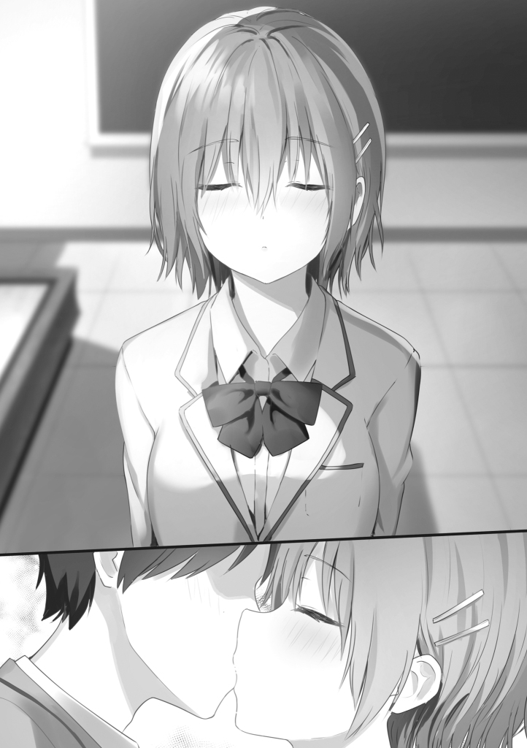
片刻之后，两人的距离越来越远，瑞叶害羞地将一只手放在了她的嘴上。
“……这真是太丢人了。”
不过，她似乎很享受那个吻，对慧辉笑得很开心，脸颊微红。

